ЕСІРТКІСІЗ ҚОҒАМ – ЖАРҚЫН БОЛАШАҚ КЕПІЛІ

Кербұлақ ауданында жастар арасында нашақорлықтың алдын алу, синтетикалық есірткілердің таралуына жол бермеу және салауатты өмір салтын қалыптастыру бағытында жүйелі жұмыстар жүргізілуде.
Қазіргі таңда нашақорлық, әсіресе синтетикалық есірткілердің таралуы – қоғамды алаңдатып отырған өзекті мәселелердің бірі. Оның адам денсаулығына, жас ұрпақтың болашағына және жалпы қоғамның әлеуметтік ахуалына тигізетін кері әсері орасан. Сондықтан есірткіге қарсы күрес тек құқық қорғау органдарының ғана емес, бүкіл қоғамның ортақ міндеті болып саналады.
Осыған орай Кербұлақ ауданында жастар мен жасөспірімдер арасында есірткіге қарсы иммунитет қалыптастыру, құқықтық және медициналық сауаттылықты арттыру, зиянды әдеттердің алдын алу бағытында кешенді профилактикалық жұмыстар тұрақты түрде жүзеге асырылып келеді.

Жастарға түсіндіру – басты назарда

Жасөспірімдердің есірткіге қарсы көзқарасын қалыптастыру ең алдымен олардың санасына дұрыс түсінік пен жауапкершілік ұялатудан басталады. Осы мақсатта 2025 жылдың басынан бері ауданның білім беру ұйымдарында оқушылар арасында «Біз салауатты өмір салтын қолдаймыз», «Жастар есірткіге қарсы», «Нашақорлыққа қарсы күрес және оның алдын алу», «Есірткісіз өмір – жарқын болашақ», «Нашақорлықтың зардабы», «Заң және жауапкершілік» тақырыптарында сынып сағаттары, интерактивті дәрістер, кездесулер, тренингтер мен профилактикалық акциялар ұйымдастырылды.
Аталған кездесулерге полиция қызметкерлері, мектеп инспекторлары, педагог-психологтар, әлеуметтік педагогтер және медицина мамандары қатысып, жастарға есірткіге тәуелділіктің алғашқы белгілері, оның денсаулыққа тигізетін зияны, зиянды ортадан сақтану жолдары және қиын жағдайларда тиісті мамандардан көмек сұраудың маңыздылығы жөнінде түсіндіру жұмыстарын жүргізді.
Сонымен қатар есірткі құралдарының заңсыз айналымына қатысудың құқықтық салдары мен заң алдындағы жауапкершілік мәселелеріне де ерекше назар аударылды.

Спорт – салауатты өмір салтының негізі

Жастарды зиянды әдеттерден аулақ ұстаудың тиімді жолдарының бірі – олардың бос уақытын тиімді ұйымдастырып, спорт пен шығармашылыққа баулу. Осы бағытта 2025 жылдан бері аудан көлемінде спорттық іс-шара өткізілді.
Атап айтқанда, футбол, волейбол, баскетбол, үстел теннисі, шахмат, тоғызқұмалақ, дойбы, қазақ күресі, асық ату және басқа да спорт түрлерінен жарыстар ұйымдастырылды. Спорттық шаралар барысында есірткіге қарсы бағыттағы баннерлер орналастырылып, қатысушылар арасында салауатты өмір салтының артықшылықтары кеңінен насихатталды.
Мұндай бастамалар жастардың дене шынықтырумен тұрақты айналысуына, өз қабілеттерін дамытуына және қоғамдық ортада белсенді болуына мүмкіндік береді.
Есірткіге қарсы ақпараттық насихат жұмыстары да назардан тыс қалған жоқ. Аудан аумағындағы адам көп шоғырланатын орындарға есірткінің зияны мен оның алдын алуға бағытталған төрт тақырыптық билборд орналастырылды. Сонымен қатар «Есірткі – болашағыңды жояды», «Есірткіге жол жоқ! Заңды білмеу жауапкершіліктен босатпайды!» тақырыптарында ақпараттық материалдар жарияланып, арнайы қысқаметражды бейнеролик әзірленді.
Бейнероликтер аудан аумағындағы LED-экрандарда, мәдени-көпшілік орындарда көрсетіліп, әлеуметтік желілер мен ауылдық округтердің WhatsApp топтары арқылы тұрғындарға таратылды.

Есірткіге қарсы күрес – ортақ міндет

Есірткіге қарсы күресте қоғамдық бақылау мен азаматтық белсенділіктің маңызы зор. Осы бағытта аудандық полиция бөлімі, Жастар ресурстық орталығы, үкіметтік емес ұйымдар, еріктілер және жергілікті атқарушы органдар бірлесіп, аудан көшелерінде есірткі сайттарын жарнамалайтын заңсыз граффити мен маңдайшаларды анықтау және жою мақсатында рейдтік жұмыстар жүргізді.
Рейдтер барысында қоғамдық орындар, тұрғын үйлердің қабырғалары мен аялдамалар тексерілді. Нәтижесінде есірткі заттарын жарнамалайтын сілтемелер анықталған жоқ.
Сонымен қатар аудандық ішкі саясат, мәдениет, тілдерді дамыту және спорт бөлімі, «Аяулы алақан» қоғамдық қоры, аудандық Жастар ресурстық орталығы мен полиция бөлімінің ұйымдастыруымен Сарыөзек ауылында «Есірткісіз қоғам» және «Жемқорлыққа жол жоқ» тақырыптарында граффити суреттері салынды. Бұл бастама жастардың шығармашылық әлеуетін қолдаумен қатар, олардың қоғамдағы өзекті мәселелерге деген азаматтық ұстанымын білдіруге мүмкіндік берді.
Профилактикалық жұмыстарға үкіметтік емес ұйымдар мен белсенді волонтерлер де кеңінен тартылуда. Олардың қатысуымен тұрғындар арасында ақпараттық-түсіндіру жұмыстары жүргізіліп, есірткіге қарсы жадынамалар мен брошюралар таратылды.

«Qosyl Fest» – жастарға бағытталған маңызды бастама
Жастардың қоғамдық белсенділігін арттыру, азаматтық жауапкершілігін қалыптастыру және салауатты өмір салтын насихаттау бағытындағы жұмыстардың бірі Кербұлақ ауданының Сарыөзек ауылында Жетісу жастары ұйымының ұйымдастыруымен өткен «Qosyl Fest» жастар фестивалі болды.
Фестиваль аясында «Адал азамат», «Заң мен тәртіп» және «Таза Қазақстан» бастамалары кеңінен насихатталды. Жастар арасында нашақорлықтың, оның ішінде синтетикалық есірткілердің алдын алу, есірткінің адам денсаулығы мен болашағына тигізетін зияны туралы ақпараттық-түсіндіру жұмыстары жүргізілді.
Қатысушыларға есірткі құралдарының заңсыз айналымына қатысудың құқықтық салдары түсіндіріліп, «Нашақорлыққа жол жоқ!», «Есірткісіз болашақ!» тақырыптарында ақпараттық материалдар таратылды.
Іс-шара барысында бос жұмыс орындары жәрмеңкесі ұйымдастырылып, жастарға жұмыспен қамту мүмкіндіктері, мемлекеттік бағдарламалар мен кәсіпкерлік бағыттары бойынша кеңестер берілді. Сонымен қатар интеллектуалды Quiz ойыны өткізіліп, қатысушылардың білімін, ой-өрісін және командалық қабілетін дамытуға жағдай жасалды.
Бұл фестиваль жастардың бос уақытын тиімді ұйымдастырумен қатар, олардың әлеуметтік және құқықтық сауаттылығын арттыруға бағытталған маңызды алаңға айналды.

Алдағы міндет – профилактикалық жұмыстың тиімділігін арттыру

Нашақорлықтың алдын алу жұмыстарының нәтижелілігін арттыру үшін халықтың есірткі мәселесіне қатысты көзқарасын, ақпараттану деңгейін және профилактикалық шараларға деген пікірін зерделеу де маңызды.
Қазіргі уақытта Кербұлақ ауданында есірткі ахуалына қатысты арнайы әлеуметтік сауалнама жүргізілген жоқ. Осыған байланысты тұрғындардың қоғамдық пікірін, жастар арасындағы қауіп факторларын және жүргізіліп жатқан профилактикалық жұмыстардың тиімділігін бағалау бойынша нақты әлеуметтік деректер қалыптаспаған.
Дегенмен алдағы уақытта осы бағыттағы жұмысты жетілдіру мақсатында тұрғындар арасында әлеуметтік сауалнамалар жүргізу жоспарлануда. Сауалнама барысында есірткі мәселесі бойынша халықтың хабардар болу деңгейі, жастарға әсер ететін қауіп факторлары, ақпарат алу көздері және профилактикалық шаралардың тиімділігі зерделенетін болады.
Жалпы, Кербұлақ ауданында есірткі қылмыстарының алдын алу және нашақорлықтың таралуына жол бермеу бағытындағы жұмыстар білім беру, құқық қорғау, денсаулық сақтау, мәдениет және спорт салаларының өзара іс-қимылы негізінде жүзеге асырылуда.
Ең бастысы, есірткісіз қоғам қалыптастыру тек бір реттік акциялармен шектелмей, үздіксіз жүргізілетін ортақ іске айналуы тиіс. Себебі ұлт болашағы – дені сау, саналы, білімді әрі жауапты жастардың қолында. Ал жас ұрпақты зиянды әдеттерден қорғау – баршамыздың азаматтық борышымыз.

Кербұлақ ауданы ішкі саясат,
мәдениет, тілдерді дамыту және
спорт бөлімінің басшысы Г.Бекбатырова

ОБЩЕСТВО БЕЗ НАРКОТИКОВ — ЗАЛОГ СВЕТЛОГО БУДУЩЕГО
В Кербулакском районе на системной основе проводится работа, направленная на профилактику наркомании среди молодёжи, предупреждение распространения синтетических наркотиков и формирование приверженности к здоровому образу жизни.
В настоящее время наркомания, в особенности распространение синтетических наркотических веществ, является одной из наиболее актуальных проблем, вызывающих серьёзную обеспокоенность общества. Её негативное воздействие на здоровье человека, будущее подрастающего поколения и социальное благополучие общества в целом крайне велико. Поэтому противодействие наркомании является общей задачей не только правоохранительных органов, но и всего общества.
В этой связи в Кербулакском районе на постоянной основе реализуется комплекс профилактических мероприятий, направленных на формирование у молодёжи и подростков устойчивого неприятия наркотиков, повышение уровня правовой и медицинской грамотности, а также предупреждение вредных привычек.

Просветительская работа с молодёжью — в центре внимания
Формирование у подростков устойчивого негативного отношения к наркотикам начинается прежде всего с воспитания правильного понимания проблемы и чувства личной ответственности.
В этих целях с начала 2025 года в образовательных организациях района среди учащихся на системной основе проводились классные часы, интерактивные лекции, встречи, тренинги и профилактические акции на темы: «Мы поддерживаем здоровый образ жизни», «Молодёжь против наркотиков», «Борьба с наркоманией и её профилактика», «Жизнь без наркотиков — светлое будущее», «Последствия наркомании», «Закон и ответственность».
В проводимых мероприятиях принимали участие сотрудники полиции, школьные инспекторы, педагоги-психологи, социальные педагоги и медицинские работники. Они проводили разъяснительную работу с молодёжью, информируя о первых признаках наркотической зависимости, её пагубном влиянии на здоровье, способах защиты от негативного окружения, а также о важности своевременного обращения за помощью к соответствующим специалистам в сложных жизненных ситуациях.
Кроме того, особое внимание уделялось разъяснению правовых последствий участия в незаконном обороте наркотических средств, а также вопросам ответственности за нарушение законодательства.

ОБЩЕСТВО БЕЗ НАРКОТИКОВ — ЗАЛОГ СВЕТЛОГО БУДУЩЕГО
В Кербулакском районе на системной основе проводится работа, направленная на профилактику наркомании среди молодёжи, предупреждение распространения синтетических наркотиков и формирование приверженности к здоровому образу жизни.
В настоящее время наркомания, в особенности распространение синтетических наркотических веществ, является одной из наиболее актуальных проблем, вызывающих серьёзную обеспокоенность общества. Её негативное воздействие на здоровье человека, будущее подрастающего поколения и социальное благополучие общества в целом крайне велико. Поэтому противодействие наркомании является общей задачей не только правоохранительных органов, но и всего общества.
В этой связи в Кербулакском районе на постоянной основе реализуется комплекс профилактических мероприятий, направленных на формирование у молодёжи и подростков устойчивого неприятия наркотиков, повышение уровня правовой и медицинской грамотности, а также предупреждение вредных привычек.

Просветительская работа с молодёжью — в центре внимания
Формирование у подростков устойчивого негативного отношения к наркотикам начинается прежде всего с воспитания правильного понимания проблемы и чувства личной ответственности.
В этих целях с начала 2025 года в образовательных организациях района среди учащихся на системной основе проводились классные часы, интерактивные лекции, встречи, тренинги и профилактические акции на темы: «Мы поддерживаем здоровый образ жизни», «Молодёжь против наркотиков», «Борьба с наркоманией и её профилактика», «Жизнь без наркотиков — светлое будущее», «Последствия наркомании», «Закон и ответственность».
В проводимых мероприятиях принимали участие сотрудники полиции, школьные инспекторы, педагоги-психологи, социальные педагоги и медицинские работники. Они проводили разъяснительную работу с молодёжью, информируя о первых признаках наркотической зависимости, её пагубном влиянии на здоровье, способах защиты от негативного окружения, а также о важности своевременного обращения за помощью к соответствующим специалистам в сложных жизненных ситуациях.
Кроме того, особое внимание уделялось разъяснению правовых последствий участия в незаконном обороте наркотических средств, а также вопросам ответственности за нарушение законодательства.

Спорт — основа здорового образа жизни
Одним из эффективных способов профилактики вредных привычек среди молодёжи является организация содержательного досуга, а также привлечение молодых людей к занятиям спортом и творческой деятельности. В данном направлении с 2025 года на территории района проводятся спортивные мероприятия.
В частности, организованы соревнования по футболу, волейболу, баскетболу, настольному теннису, шахматам, тогызкумалаку, шашкам, казахской борьбе, асык ату и другим видам спорта. В ходе спортивных мероприятий размещались баннеры антинаркотической направленности, а среди участников активно пропагандировались преимущества здорового образа жизни.
Подобные инициативы способствуют формированию у молодёжи устойчивой привычки к регулярным занятиям физической культурой и спортом, развитию личностных способностей, а также повышению социальной активности.
Особое внимание уделялось и информационно-разъяснительной работе антинаркотической направленности. В местах массового скопления людей на территории района были установлены четыре тематических билборда, направленных на информирование населения о вреде наркотиков и мерах по предупреждению наркомании.
Кроме того, были опубликованы информационные материалы на темы «Наркотики разрушают твоё будущее», «Наркотикам — нет! Незнание закона не освобождает от ответственности!», а также подготовлен специальный короткометражный видеоролик профилактического характера.
Подготовленные видеоматериалы транслировались на LED-экранах района и в местах проведения культурно-массовых мероприятий, а также распространялись среди населения через социальные сети и WhatsApp-группы сельских округов.
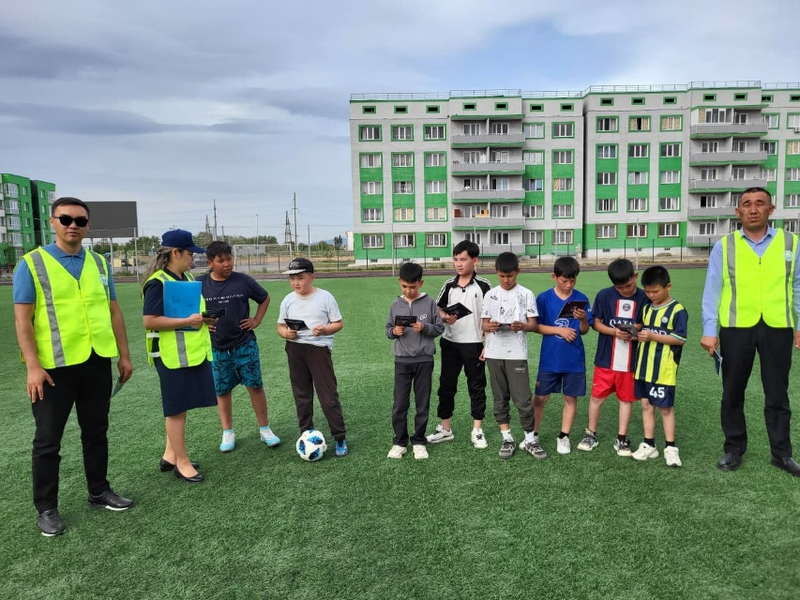
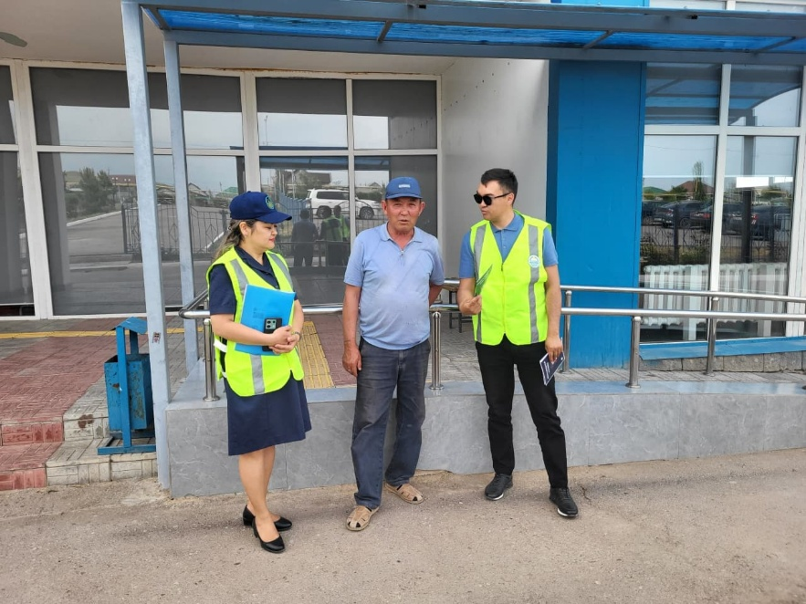
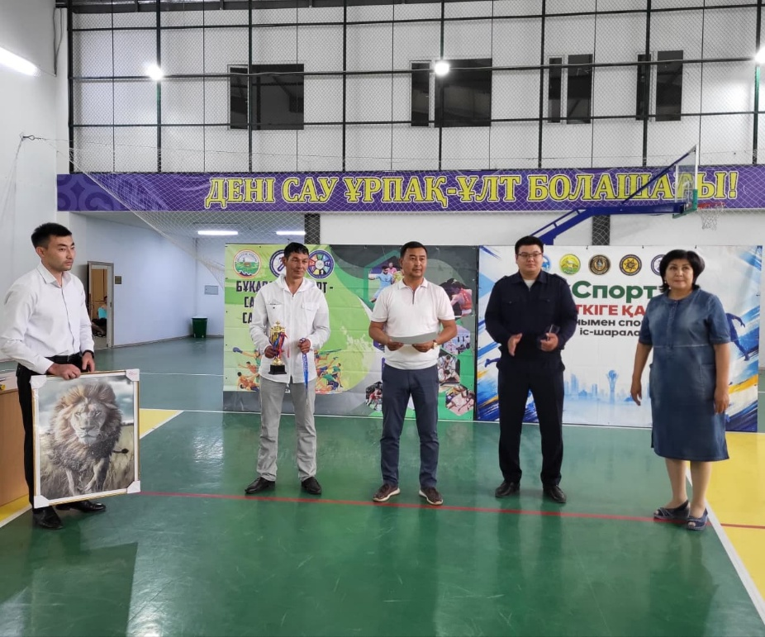
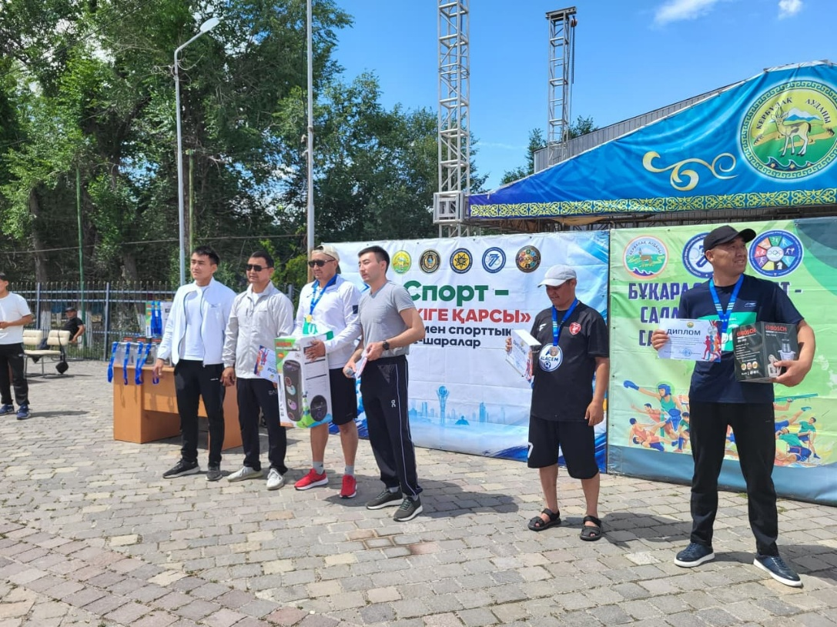

Борьба с наркотиками — общая задача
В борьбе с наркоманией важную роль играют общественный контроль и гражданская активность. В данном направлении районным отделом полиции, Молодёжным ресурсным центром, неправительственными организациями, волонтёрами и местными исполнительными органами были организованы совместные рейдовые мероприятия на улицах района с целью выявления и ликвидации незаконных граффити и надписей, рекламирующих сайты по распространению наркотических средств.
В ходе рейдов были проверены общественные места, стены жилых домов и остановочные павильоны. По итогам проведённых мероприятий ссылок, рекламирующих наркотические средства, выявлено не было.
Кроме того, по инициативе и при организации районного отдела внутренней политики, культуры, развития языков и спорта, общественного фонда «Аяулы алақан», районного Молодёжного ресурсного центра и отдела полиции в селе Сарыозек были созданы тематические граффити на темы «Общество без наркотиков» и «Нет коррупции».
Данная инициатива позволила не только поддержать творческий потенциал молодёжи, но и предоставить ей возможность выразить свою гражданскую позицию по актуальным вопросам общественной жизни.
К профилактической работе также активно привлекаются неправительственные организации и инициативные волонтёры. С их участием среди населения проводятся информационно-разъяснительные мероприятия, распространяются антинаркотические памятки и информационные брошюры.

«Qosyl Fest» — важная инициатива, направленная на поддержку молодёжи
Одним из мероприятий, направленных на повышение общественной активности молодёжи, формирование гражданской ответственности и пропаганду здорового образа жизни, стал молодёжный фестиваль «Qosyl Fest», прошедший в селе Сарыозек Кербулакского района по инициативе организации «Жетісу жастары».
В рамках фестиваля широкое распространение получили инициативы «Адал азамат», «Закон и порядок» и «Таза Қазақстан». Среди молодёжи была проведена информационно-разъяснительная работа по вопросам профилактики наркомании, в том числе предупреждения распространения синтетических наркотиков, а также разъяснены последствия их употребления для здоровья человека и его будущего.
Участникам разъяснили правовые последствия участия в незаконном обороте наркотических средств, а также раздали информационные материалы на темы «Нет наркомании!» и «Будущее без наркотиков!».
В ходе мероприятия также была организована ярмарка вакансий, в рамках которой молодёжи предоставили консультации по вопросам трудоустройства, возможностям участия в государственных программах и перспективным направлениям предпринимательской деятельности.
Кроме того, состоялась интеллектуальная игра Quiz, направленная на расширение кругозора участников, повышение уровня их знаний и развитие навыков командной работы.
Фестиваль стал важной площадкой не только для организации содержательного досуга молодёжи, но и для повышения её социальной и правовой грамотности.

Предстоящие задачи — повышение эффективности профилактической работы
Для повышения результативности профилактической работы по предупреждению наркомании важное значение имеет изучение общественного мнения, уровня осведомлённости населения о проблеме наркотиков, а также отношения граждан к проводимым профилактическим мероприятиям.
В настоящее время в Кербулакском районе специализированные социологические опросы, касающиеся наркоситуации, не проводились. В связи с этим пока не сформирована объективная социальная база данных, позволяющая оценить общественное мнение населения, факторы риска среди молодёжи и эффективность реализуемых профилактических мер.
Вместе с тем в дальнейшем в целях совершенствования работы в данном направлении планируется проведение социологических опросов среди населения. В ходе анкетирования предполагается изучить уровень осведомлённости граждан о проблеме наркомании, факторы риска, оказывающие влияние на молодёжь, основные источники получения информации, а также эффективность проводимых профилактических мероприятий.
В целом работа по предупреждению наркопреступности и недопущению распространения наркомании в Кербулакском районе осуществляется на основе взаимодействия сфер образования, правоохранительной деятельности, здравоохранения, культуры и спорта.
Главное — формирование общества, свободного от наркотиков, не должно ограничиваться разовыми акциями и мероприятиями, а должно стать непрерывной и общей задачей всего общества.
Ведь будущее нации находится в руках здорового, сознательного, образованного и ответственного молодого поколения. А защита подрастающего поколения от вредных привычек — гражданский долг каждого из нас.

Руководитель отдела внутренней
политики, культуры, развития
языков и спорта Кербулакского района Г. Бекбатырова

